Просим рассмотреть предложение от компании ООО «БИЛЕТ96», в лице которой, как организатора гастролей, Вы найдёте многогранного помощника в творческих предложениях для всех членов профсоюзных организаций.
В рамках мотивационной политики лидеров и членов профсоюзов, мы предлагаем разнообразить досуг работников и поднять дух положительных эмоциональных впечатлений за счет материального и нематериального стимулирования.
В сентябре наша компания организует гастроли в городах Екатеринбург и Нижний Тагил прекрасных и любимых Артистов, и мы готовы со скидкой 15% -20% предложить билеты на мероприятия:
«НАЛИВНЫЕ ЯБЛОКИ»/счастливая комедия/ постановка Нар. Арт. России А. А. Гончарова
- сентября Дворец Молодёжи (Екатеринбург)
- сентября Дворец Молодёжи (Нижний Тагил)

Заслуженный артист России Роман Мадянов Заслуженная артистка России Ольга Прокофьева Народный артист России Валерий Гаркалин Заслуженная артистка России Татьяна Орлова

Великолепный состав Артистов повествует нам веселую, смешную, сентиментальную и мудрую историю о правде и счастье.
Наследие великого Островского невероятно актуально и современно.

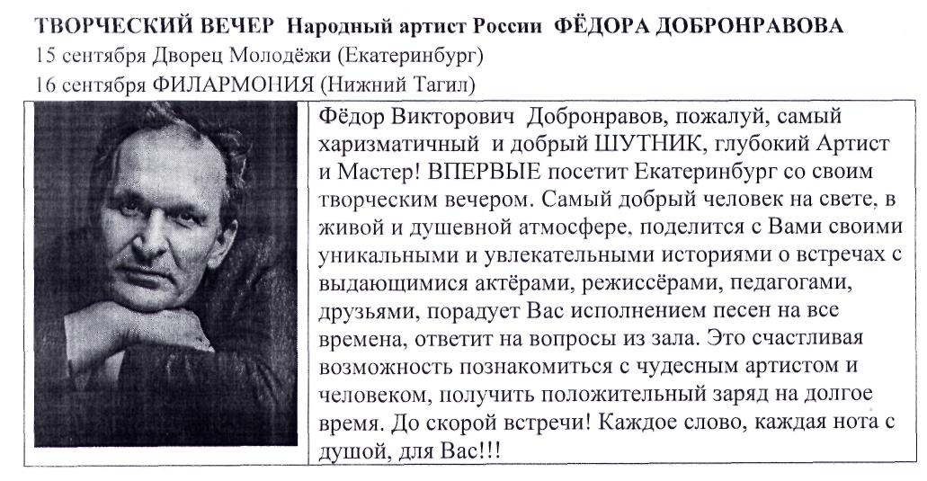

По согласованию с Вами мы можем доставлять билеты самостоятельно. Количество билетов может быть разным, и 2 штуки, и групповые заявки. На скидку это не повлияет. Расчёт возможен как по без\налу, так и наличная покупка. Всё обсуждаемо.
А также, мы обязательно предоставим определённое количество пригласительных билетов на каждое мероприятие.
Пожалуйста, мы уверенны, что в ситуации выхода всей страны из жёсткого эмоционального состояния, такие прекрасные вечера и корпоративное посещение объединяет и, только, положительно повлияет на здоровый дух всех работников.
Мы готовы встретиться с Вами для детального обсуждения.
Мы готовы предоставить ПОРТФОЛИО, как показатель опыта нашей деятельности.

С уважением,
Арт Менеджер ООО «БИЛЕТ96»
Елена Еременко
+7 912 262 22 29
EElena-05@mail.ru

